用戶使用說明


Content Management Server 2003

最後修訂日期: 2003年8月18日

目錄Contents

第一章:登入 4
第二章:新增項目 5
第三章:維護現有網頁 7
第四章:網頁製作 8
甲、 修改菜單 8
乙、 設定標題 9
丙、 網站外觀設定 10
丁、 輸入內容 11
(一) 首頁 11
(二) 最新消息 11
(三) 焦點專題 13
(四) 共享資源 13
(五) 網頁連結 15
(六) 相片集 16
(七) 聯絡我們 17
戊、 發表網站 18
己、 退出項目 18
(一) 網頁製作主頁 18
(二) 網頁易 18
(三) AeroDrive 18
(四) 登出AeroDrive 18
第五章:網頁目錄 19

歡迎您選用AeroDrive Content Management Server 2003 (以下簡稱 “CM Server”)，本用戶使用說明將會為您介紹CM Server的各項功能並協助你正確使用本系統。CM Server為學校提供安全可靠及穩定的網上資源管理平台，讓學校通過瀏覽器於線上迅速建置、發布及更新網站。它具備目錄頁功能，所建網站可發表於目錄頁內，讓師生或公眾隨時瀏覽。學校通過各類網站的建置，可迅速建立多元化的學習社群。

AeroDrive Content Management Server 2003介簡

- 提供網上資源管理平台，可直接利用檔案總管管理各類電子檔案。

- 直接從瀏覽器建置及發布存貯於CM Server的各類電子資源，完成後更可隨時更新網站資料。

- 毋需其他網頁製作軟件，即能建立各類網站。

- 內置網頁範本(Template)，拾數分鐘便可建置及發布網站。

- 迅速建立功能齊備的多媒體網站，內容可包括：串流影片、數碼相簿、最新消息、網頁連結、共享資源等。

以下用戶手冊將會為用戶逐一介紹各項功能。用戶亦可直接登入本公司網頁 (www.aerocreative.com) 參考各短片。各步驟已經錄製在網頁上，用戶可直接參考示範，按示例操作。

第一章:登入

- 登入AeroDrive「瀏覽通」網頁。
- 輸入登入帳戶及帳戶密碼，然後按「送出」。
- 按「重設」以重新輸入資料。

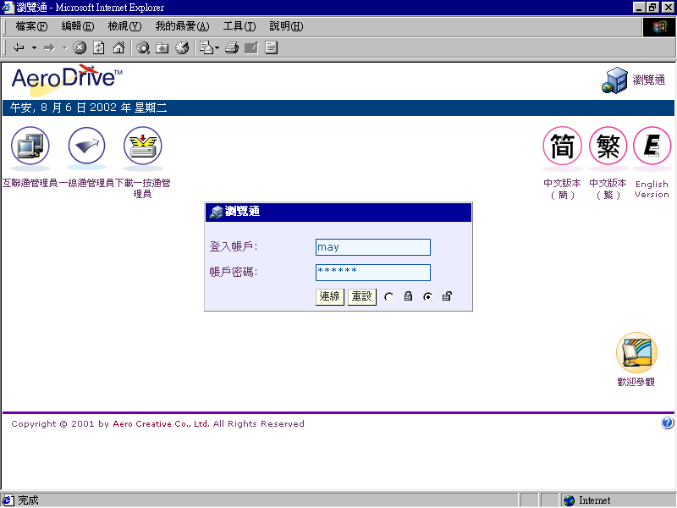
圖例1.1 AeroDrive瀏覽通網頁

- 登入AeroDrive後，按右上方CM Server 圖示。
- 成功登入後，電腦會顯示「項目」首頁。

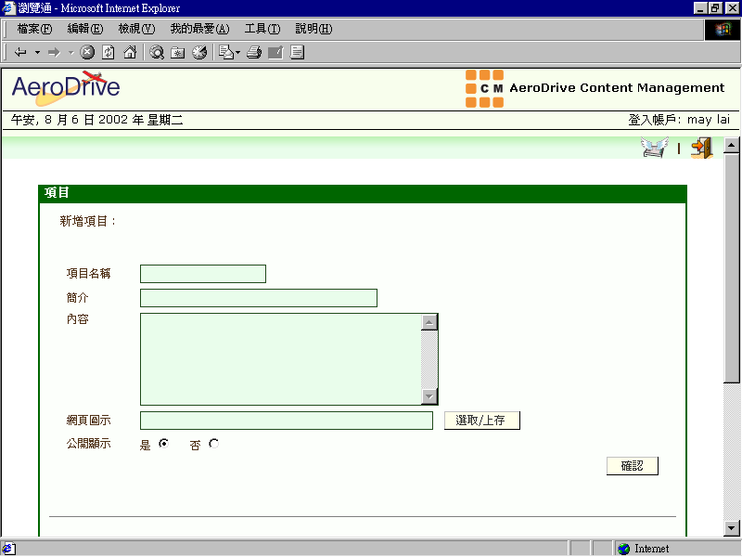
圖例1.2 CM Server 「項目」首頁

第二章︰新增項目

- 輸入網頁項目名稱。(必須以英文小楷輸入)
- 輸入於目錄頁顯示之網頁簡介。
- 輸入於目錄頁顯示之網頁內容。
- 按「選取/上存」以上載於目錄頁顯示並代表該網頁的圖示。
- 當上載資源時，CM Server會自動跳至AeroDrive個人磁碟機中的 “My Documents” 資料夾，此資料夾已預設為共用模式 (share mode)，用戶可點選檔案，並按「確認選取」以上載檔案。

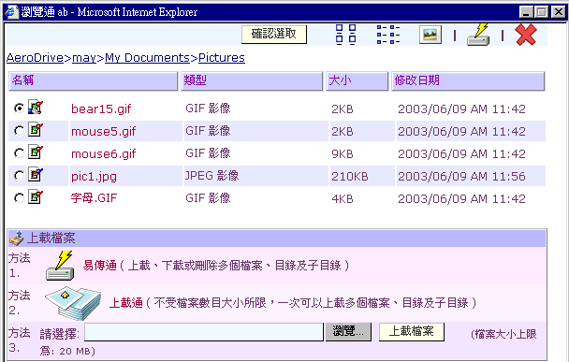
圖例 2.1 資源上載頁

- 如用戶並無存貯任何資源於 “My Documents” 資料夾，可利用「易傳通」上載檔案。(「易傳通」使用方法，可參考AeroDrive 用戶使用手冊。)
- 如用戶將上載之檔案貯存於AeroDrive其他位置，可先將該檔案設定為共用模式，然後點選並上載檔案。
- 點選「是」以將完成之網頁放於目錄中，以便他人瀏覽。
- 完成新增項目後，按「確定」。

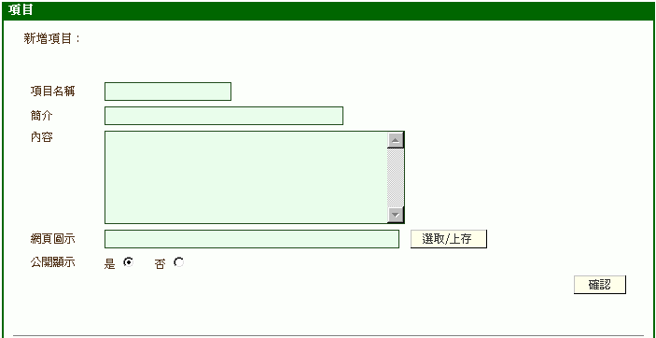
步驟1
步驟2
步驟3
步驟4
步驟5
步驟6
圖例 2.2 新增項目之步驟
- 從網頁範本中選擇網頁模式，網頁範本一經確定，並不可改變。如欲加入自訂的網頁背景，請選擇「標準」範本，此範本容許用戶變更網頁背景。
- 完成後按「確定」。

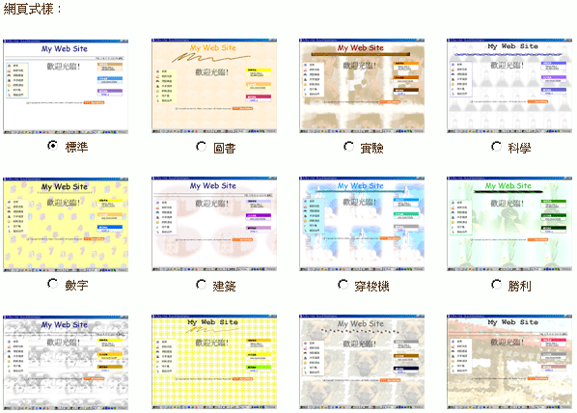
圖例 2.3 網頁範本

第三章:維護現有網頁

- 登入AeroDrive後，按右上方 CM Server 圖示。

- 於項目首頁之下方，顯示現有網頁之項目。

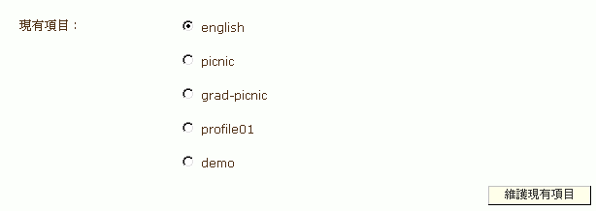
圖例 3.1 維護現有項目
- 點擊維護之項目，並按 進行項目內容修定。

第四章:網頁製作

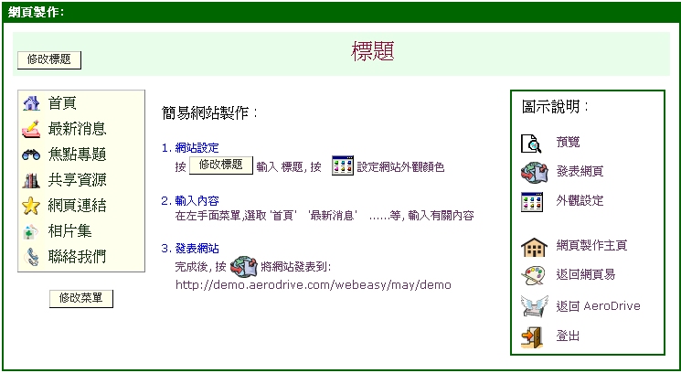
圖例 4.1 網頁製作首頁

修改菜單

  - 按 圖示。

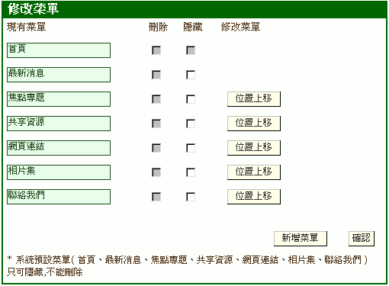
圖例 4.1.1 修改菜單
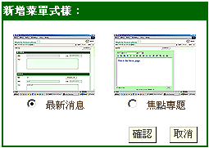
  - 用戶可在原有菜單名稱上直接鍵入新菜單名稱。
  - 菜單預設七個項目，這些項目並不可刪除，但可點擊「隱藏」以隱藏項目。
  - 用戶如欲新增項目，按 ，新增菜單式樣視窗將會顯示。
  - 點擊「最新消息」或「焦點專題」式樣，然後「確定」。
圖例 4.1.2 新增菜單式樣

  - 取消新增菜單，按「取消」。
  - 新增之菜單項目可被刪除，用戶點擊刪除即可。
  - 按 以重新排列菜單項目。
  - CM Server已為用戶預設菜單圖示，用戶如欲修改菜單項目圖示，按左上方的 圖示。
  - 如用戶修改菜單項目圖示，必須修改所有圖示，否則某些項目並無圖示。
  - 點擊「使用用戶設定圖示菜單」以留空方格，例: 。
  - 用戶可於「一般」、「滑鼠在上」或「按下滑鼠鍵」的情況下變更圖示，按 從AeroDrive上載圖示檔案。
  - 當上載圖示時，CM Server會自動跳至AeroDrive個人磁碟機中的 “My Documents” 資料夾，此資料夾已預設為共用模式，用戶可點選檔案，並按「確認選取」以上載檔案。
  - 如用戶並無存貯任何資源於 “My Documents” 資料夾，可利用「易傳通」上載檔案。(「易傳通」使用方法，可參考AeroDrive 用戶使用手冊。)
  - 如用戶將上載之檔案貯存於AeroDrive其他位置，可先將該檔案設定為共用模式，然後點選並上載檔案。

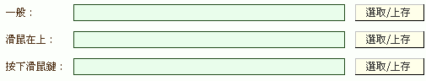
圖例 4.1.3 上載圖示檔案

  - 重新輸入資料，按 。
  - 完成修改菜單後，按「確定」方返回網頁製作首頁。

設定標題

- 按 或 圖示進入修改標題主頁。
- 用戶可鍵入標題，並利用工具列中的工具進文字格式修改。

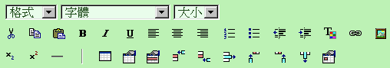
圖例 4.2.1. 工具列

- 重設標題，按 。
- 完成修改標題後，按「確定」。
- 預覽網頁，按 。
- 按 返回網頁製作首頁。

網站外觀設定

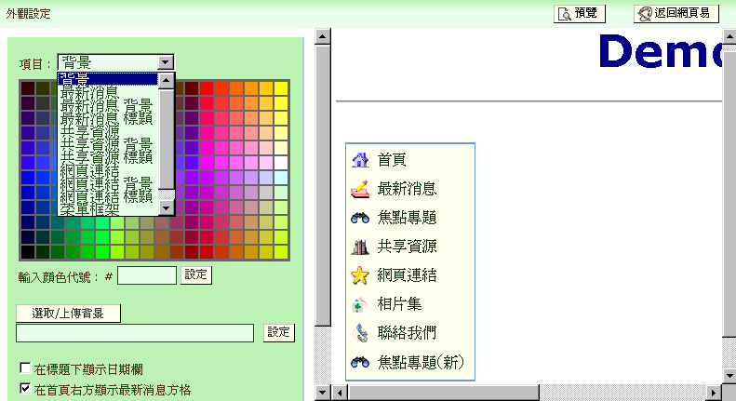
圖例 4.3.1. 設定網站外觀首頁

- 修改網站外觀顏色，按 圖示。
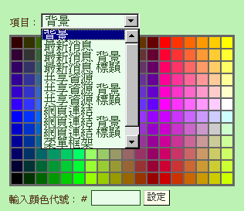
- 按項目菜單，選擇修改顏色的項目。
- 在顏色板點選所需顏色或輸入顏色代號，右方的視窗將會顯示所設定的轉變。
- 如用戶欲上載背景圖案，按 。
- 當上載背景圖案時，CM Server會自動跳至AeroDrive個人磁碟機中的 “My Documents” 資料夾，此資料夾已預設為共用模式，用戶可點選檔案，並按「確認選取」以上載檔案。
圖例 4.3.2 項目菜單及顏色板

- 如用戶並無存貯任何資源於 “My Documents” 資料夾，可利用「易傳通」上載檔案。(「易傳通」使用方法，可參考AeroDrive 用戶使用手冊。)
- 如用戶將上載之檔案貯存於AeroDrive其他位置，可先將該檔案設定為共用模式，然後點選並上載檔案。
- 所設定的背景圖案將於右方的視窗顯示。
- 如重新設定背景圖案，按 。
- CM Server預設網頁標題下並無日期顯示，要顯示日期，點擊 中的空格。
- CM Server預設於網頁首頁右方顯示最新消息方格，要取消顯示，請點擊 以留空方格。
- CM Server預設於網頁首頁右方顯示共享資源方格，要取消顯示，請點擊 以留空方格。
- CM Server預設於網頁首頁右方顯示網頁連結方格，要取消顯示，請點擊 以留空方格。
- 重新設定所有資料，按 。
- 完成設定網頁外觀，按 。
- 預覽網頁，按 。
- 按 返回網頁製作首頁。

輸入內容

首頁

    - 設定首頁內容，按菜單上「首頁」字樣。
    - 鍵入首頁內容，用戶可利用工具列中的工具進文字格式修改。
    - 加入超連結，按 。
    - 加入圖檔，按 。
    - 當上載背景圖案時，CM Server會自動跳至AeroDrive個人磁碟機中的 “My Documents” 資料夾，此資料夾已預設為共用模式，用戶可點選檔案，並按「確認選取」以上載檔案。
    - 如用戶並無存貯任何資源於 “My Documents” 資料夾，可利用「易傳通」上載檔案。(「易傳通」使用方法，可參考AeroDrive 用戶使用手冊。)
    - 如用戶將上載之檔案貯存於AeroDrive其他位置，可先將該檔案設定為共用模式，然後點選並上載檔案。
    - 加入橫線，按 。
    - 加入或修改表格，按以下圖示。
    - 重新輸入首頁內容，按 。
    - 完成首頁設定，按 。
    - 預覽網頁，按 。
    - 按 返回網頁製作首頁。

(二) 最新消息

加入新消息
  - 設定最新消息內容，按菜單上「最新消息」字樣。

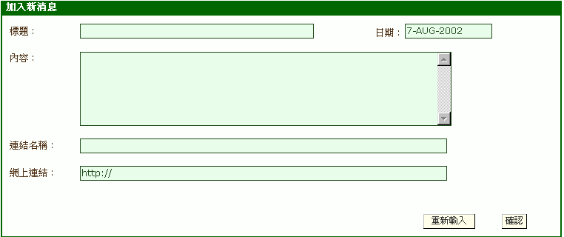
4.4.1 加入新消息

  - 輸入標題。
  - 輸入內容。
  - 如加入連結，請輸入連結名稱。
  - 鍵入網上連結。
  - 重新輸入，按 。
  - 完成輸入最新消息，按 。

維護現有消息
- 加入新消息後，「現有消息」將會顯示於「加入新消息」之下方。

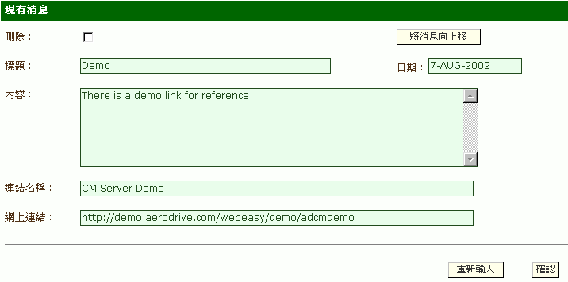
4.4.2 現有消息

- 刪除現有消息，點擊「刪除」空格。
- 重新排列消息之次序，按 。
- 用戶可修改「標題」、「內容」、「連結名稱」或「網上連結」。
- 重新輸入所有「現有消息」資料，按 。
- 完成輸入，按。
- 預覽網頁，按 。
- 按 返回網頁製作首頁。

(三) 焦點專題

- 設定焦點專題內容，按菜單上「焦點專題」字樣。
- 鍵入焦點內容，用戶可利用工具列中的工具進文字格式修改。
- 加入超連結，按 。
- 加入圖檔，按 。
- 當上載背景圖案時，CM Server會自動跳至AeroDrive個人磁碟機中的 “My Documents” 資料夾，此資料夾已預設為共用模式，用戶可點選檔案，並按「確認選取」以上載檔案。
- 如用戶並無存貯任何資源於 “My Documents” 資料夾，可利用「易傳通」上載檔案。(「易傳通」使用方法，可參考AeroDrive 用戶使用手冊。)
- 如用戶將上載之檔案貯存於AeroDrive其他位置，可先將該檔案設定為共用模式，然後點選並上載檔案。
- 加入橫線，按 。
- 加入或修改表格，按圖示。
- 重新輸入焦點專題內容，按 。
- 完成設定，按 。
- 預覽網頁，按 。
- 按 返回網頁製作首頁。

(四) 共享資源
用戶利用「共享資源」，可將AeroDrive的資源上載於網頁中，快速達成資源共享。

加入資料夾
- 設定共享資源內容，按菜單上「共享資源」字樣。
- 按 加入資料夾，將資源分類。
- 輸入資料夾名稱。
- 輸入資料夾簡介。
- 重新輸入資料，按 。
- 回上頁，按 。
- 完成輸入資料，按 。
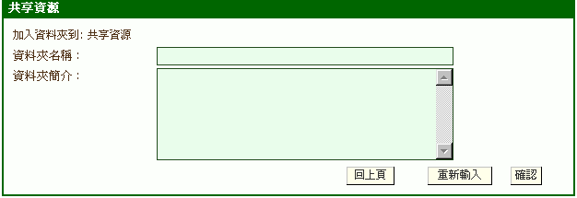
圖例 4.4.3 於共享資源加入資料夾

加入資料
- 如欲將資料加入指定之資料夾中，請點擊該資料夾。
- 按 。
- 輸入資料名稱。
- 按 ，上載AeroDrive資源。
- 當上載資源時，CM Server會自動跳至AeroDrive個人磁碟機中的 “My Documents” 資料夾，此資料夾已預設為共用模式，用戶可點選檔案，並按「確認選取」以上載檔案。
- 如用戶並無存貯任何資源於 “My Documents” 資料夾，可利用「易傳通」上載檔案。(「易傳通」使用方法，可參考AeroDrive 用戶使用手冊。)
- 如用戶將上載之檔案貯存於AeroDrive其他位置，可先將該檔案設定為共用模式，然後點選並上載檔案。
- 用戶可鍵入網頁連結。
- 輸入資料簡介。
- 重新輸入資料，按 。
- 回上頁，按 。
- 完成輸入資料，按 。
- 檔案將上載至網頁中，並顯示檔案名稱。
- 預覽網頁，按 。
- 用戶可點擊檔案名稱，開啟或下載檔案瀏覽。
- 按 返回網頁製作首頁。

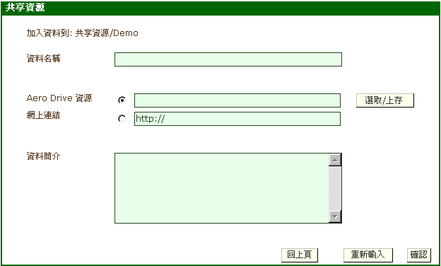

圖例 4.4.4 加入檔案資料

(五) 網頁連結

加入資料夾
- 設定共享資源內容，按菜單上「網頁連結」字樣。
- 按 加入資料夾，將網頁連結分類。
- 輸入資料夾名稱。
- 輸入資料夾簡介。
- 重新輸入資料，按 。
- 回上頁，按 。
- 完成輸入資料，按 。

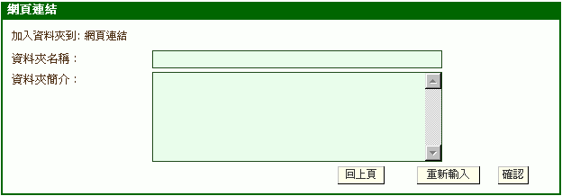
圖例 4.4.5 於網頁連結加入資料夾
加入新連結
- 如欲將網頁連結加入指定之資料夾中，請點擊該資料夾。
- 按 。
- 輸入資料名稱。
- 輸入網上連結。
- 輸入資料簡介。
- 重新輸入資料，按 。
- 回上頁，按 。
- 完成輸入資料，按 。
- 網頁連結將顯示於網頁中。
- 預覽網頁，按 。
- 用戶可點擊網頁連結名稱瀏覽網頁。
- 按 返回網頁製作首頁。

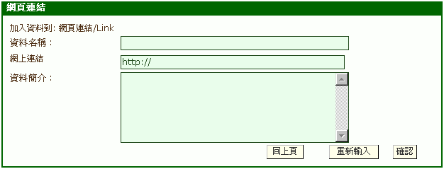
圖例 4.4.6 加入網頁連結

(六) 相片集

加入資料夾
- 設定相片集內容，按菜單上「相片集」字樣。
- 按 加入資料夾，將相片分類。
- 輸入資料夾名稱。
- 輸入資料夾簡介。
- 重新輸入資料，按 。
- 回上頁，按 。
- 完成輸入資料，按 。

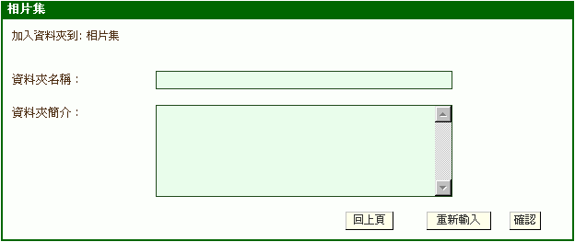
圖例 4.4.7 於相片集加入資料夾

加入相簿
- 如欲將網頁連結加入指定之資料夾中，請點擊該資料夾。
- 按。
- 輸入資料名稱。
- 按 ，從 AeroDrive上載相簿。
- 當上載資源時，CM Server會自動跳至AeroDrive個人磁碟機中的 “My Documents” 資料夾，此資料夾已預設為共用模式，用戶可點選資料夾，並按「確認選取」以上載整個資料夾及內裡的檔案。
- 如用戶並無存貯任何資源於 “My Documents” 資料夾，可利用「易傳通」上載資料夾或檔案。(「易傳通」使用方法，可參考AeroDrive 用戶使用手冊。)
- 如用戶將上載之資料夾或檔案貯存於AeroDrive其他位置，可先將該資料夾或檔案設定為共用模式，然後點選並上載資源。
- 輸入資料簡介。
- 重新輸入資料，按 。
- 回上頁，按 。
- 完成輸入資料，按 。
- 相簿連結將顯示於網頁中。
- 預覽網頁，按 。
- 用戶可點擊相簿名稱瀏覽網頁。
- 按 返回網頁製作首頁。

註：不同的相簿可加入不同的背景文字及圖案，而每幀相片更可加入簡介及聲音片段，請在上載相片集前做妥設定，然後上載至網頁中，設定詳情請瀏覽AeroDrive用戶使用手冊。

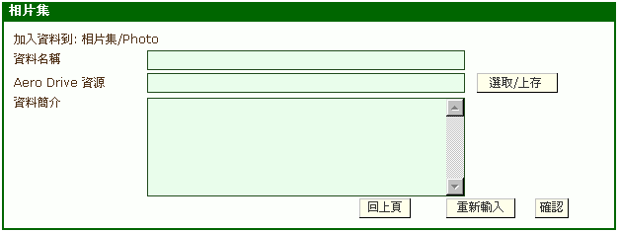
圖例 4.4.8加入相片集

(七) 聯絡我們

- 設定聯絡我們內容，按菜單上「聯絡我們」字樣。
- 輸入電郵地址。
- 按 。

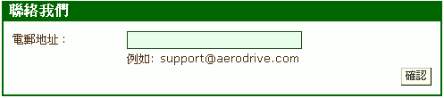
圖例 4.4.9 聯絡我們

發表網站

- 完成網頁製作後，按 發表網站。
- 該網站連結將會顯示。
- 用戶可點擊網頁連結瀏覽網頁。

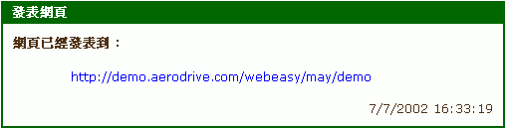
圖例 4.5.1 網頁連結

退出項目

(一) 網頁製作主頁
返回該項目網頁之首頁，按圖示。

(二) 網頁易
返回網頁易以新增項目或維護現有項目，按圖示。

(三) AeroDrive
完成所有網頁製作，返回AeroDrive「瀏覽通」以管理AeroDrive資源，按圖示。

(四) 登出AeroDrive
完全登出AeroDrive，按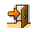圖示。

第五章:網頁目錄

為方便校內師生及公眾隨時瀏覽網頁，網頁創作者可將發表的網頁放置於目錄中，校內師生及公眾只需入目錄頁，便可瀏覽不同類別的網頁，而無需記下多個網頁連結。學校通過各類網站的建置，可迅速建立多元化的學習社群。

瀏覽目錄頁中的網頁，步驟如下：

- 開啟AeroDrive「瀏覽通」主頁。
- 進入目錄頁，按 圖示。
- 點選網頁創作者之組別。

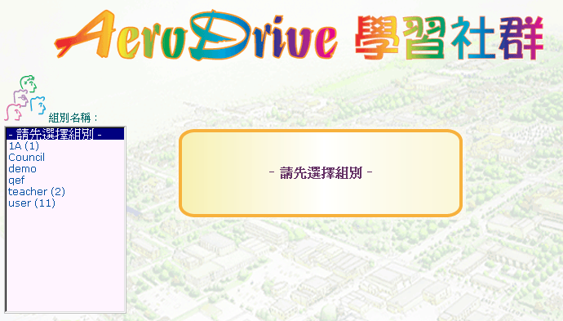
圖例 5.2目錄頁主頁: 組別選擇

- 點擊網頁名稱、簡介或圖示以瀏覽內容。

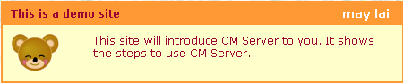
圖例 5.3網頁名稱、簡介及圖示

*** 完 ***

註：有關放置網站於目錄頁事宜，請參考本用戶使用說明第二章：新增項目。

